鲮鱼配方怎么做的，自制便宜鲮鱼配合饲料
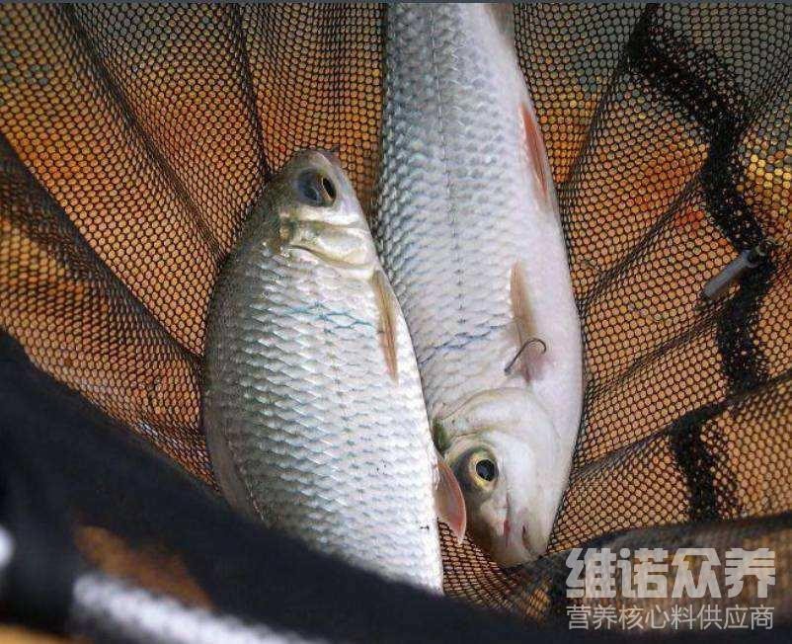
鲮鱼为杂食性鱼类，要想其生长速度快，除了合理饲料喂食外，还需保证合适的水温以及洁净的水质，由于鲮鱼饲料来源广、适应较肥水体环境、抗病力较强、群体产量高等优点，繁殖率高，养殖周期短，降低饲养成本，满足各种鱼的营养维生素，饲料添加剂充分提高成活率，增加养殖效益，下面一起来看一看鲮鱼高效的养殖技术吧，科学配制鱼饲料长势好。
一、鲮鱼饲料自配料：
1、米糠40%、麸皮38%、豆饼10%、鱼粉10%、酵母粉1.7%，维诺鱼用多维0.1%、维诺霉清多矿0.1%、维诺复合益生菌0.1%。
2、稻草粉80%、豆粕5%、麸皮4%，细糠9.7%，酵母粉1%，维诺鱼用多维0.1%、维诺霉清多矿0.1%、维诺复合益生菌0.1%。
3、甘薯藤粉67.2%、豆饼粉15%、甘薯粉15%、食盐0.5%、磷酸氢钙2%，维诺鱼用多维0.1%、维诺霉清多矿0.1%、维诺复合益生菌0.1%。
鲮鱼配方养殖
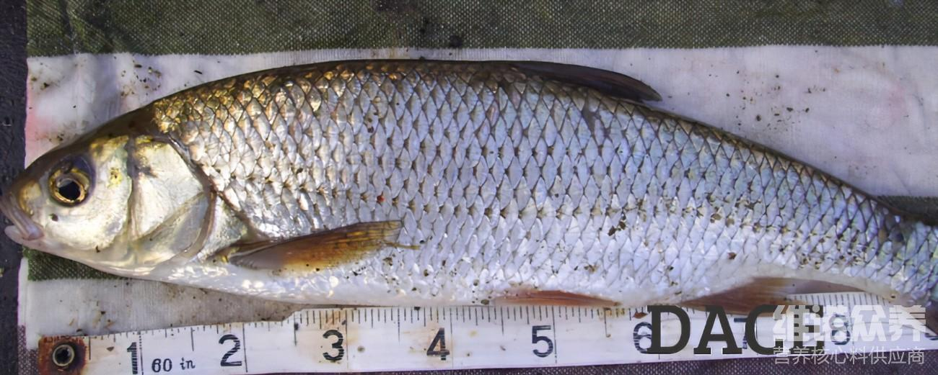
鲮鱼是一种生活在气候温暖地带的鱼类,鲮鱼养殖技术很关键，自己制作鱼饲料配方快速生长，提高抵抗力，适口性好，产量高，鲮鱼饲料喂养要合理， 增加营养吸收率，缩短养殖周期，复合益生菌抑制有害菌的繁殖，增加有益菌群的优势，提高养殖效率，降低料肉比，节省饲料。
鲮鱼配方养殖​
